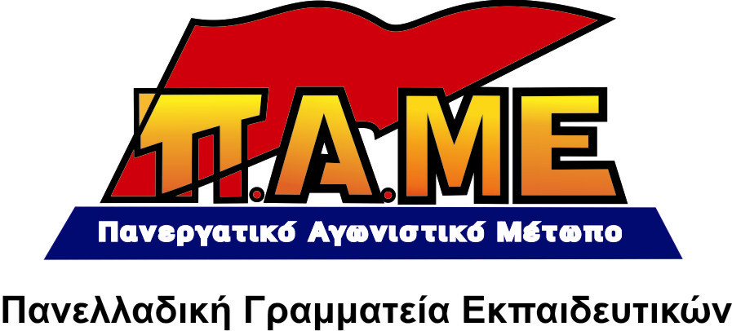
ΣΥΝΔΙΚΑΛΙΣΜΟΣ «ΜΕ ΤΟ ΣΤΑΝΙΟ»
www.edupame.gr

Σε του Δ.Σ. της ΟΛΜΕ (3/5/2011) συζητήθηκε για πολλοστή φορά το ζήτημα της παρακράτησης της συνδικαλιστικής συνδρομής των εκπαιδευτικών υποχρεωτικά από την Ενιαία Αρχή Πληρωμών (ΕΑΠ), δηλαδή μέσω των μισθοδοτικών καταστάσεων.
Η πλειοψηφία της ΟΛΜΕ (ΔΑΚΕ, ΠΑΣΚ και Συνεργασία) έχει ήδη καταλήξει σε απόφαση που καλεί τις ΕΛΜΕ να υπαχθούν στο σύστημα και να παρακρατείται υποχρεωτική η συνδρομή για το σωματείο, μέσω της υπηρεσίας. Ο εκπαιδευτικός που δεν επιθυμεί να καταβάλει συνδρομή στο σωματείο θα πρέπει να κάνει υπεύθυνη δήλωση (!), για να εξαιρεθεί. ΔΑΚΕ και ΠΑΣΚ στις 3/5 προχώρησαν ένα βήμα παραπέρα και αποφάσισαν πως οι ΕΛΜΕ είναι υποχρεωμένες (!) να μπουν στο σύστημα της ΕΑΠ! Με την απόφαση αυτή διαφώνησε ο πρόεδρος της ΟΛΜΕ, στέλεχος της ΔΑΚΕ.
Πρόκειται για επικίνδυνη εξέλιξη. ΔΑΚΕ και ΠΑΣΚ επιβάλλουν με τη βοήθεια του κράτους την υποχρεωτική καταβολή συνδρομής. Κρατικός συνδικαλισμός σε όλο του το μεγαλείο!
Στη συνεδρίαση ακούστηκαν απόψεις που έλεγαν πως «όποια ΕΛΜΕ δεν το δεχτεί θα βγει εκτός Ομοσπονδίας», πως «δεν μπορεί να κάνει ο καθένας ό, τι θέλει», πως «αν δεν προχωρήσει αυτό το μέτρο, τότε οι ΕΛΜΕ θα πρέπει να παλεύουν μόνο για όσους είναι μέλη των σωματείων και τους υπόλοιπους να τους αφήνουν στη μοίρα τους». Πρόκειται για επικίνδυνες απόψεις, διαλυτικές για το συνδικαλιστικό κίνημα.
Η ΣΥΝΕΡΓΑΣΙΑ για μια ακόμα φορά κινήθηκε στη λογική του «ναι μεν, αλλά». Ενώ δέχεται την παρακράτηση των συνδρομών από την ΕΑΠ, ισχυρίστηκε πως αυτό δεν μπορεί να γίνεται υποχρεωτικά. Σε αυτό το δρόμο ουσιαστικά, κινήθηκαν και οι Παρεμβάσεις.
Το ΠΑΜΕ Εκπαιδευτικών απέρριψε σθεναρά αυτή την εξέλιξη. Η ένταξη του εργαζόμενου στο σωματείο του είναι γίνεται σε εθελοντική βάση, δηλώνει την απόφασή του να είναι συνδικαλισμένος και να παλέψει συλλογικά για τα δικαιώματά του. Δεν μπορεί να γίνεται υποχρεωτικά και μάλιστα μέσω του εργοδότη, του κράτους. Η απόδοση της συνδρομής στο σωματείο επιβεβαιώνει αυτή την απόφαση, είναι πολιτική πράξη. Είναι συνεισφορά από το υστέρημα, για το συλλογικό αγώνα.
Καλούμε τους εκπαιδευτικούς να βγάλουν συμπεράσματα και από αυτή την εξέλιξη. Να γυρίσουν την πλάτη στον κυβερνητικό συνδικαλισμό. Οι απειλές για αποπομπή των ΕΛΜΕ που δεν θα συνετιστούν αποδεικνύει περίτρανα για ποια ενότητα «παλεύουν» αυτές οι πλειοψηφίες. Ενότητα για την ενσωμάτωση του συνδικαλιστικού κινήματος.
Στις αρχαιρεσίες που είναι σε εξέλιξη να δυναμώσουν το ΠΑΜΕ, τη μόνη δύναμη που μπορεί να γίνει το αντίπαλο δέος στο μαύρο μέτωπο κεφαλαίου-κυβέρνησης-Ε.Ε.-ΔΝΤ, που σιγοντάρουν ΝΔ και ΛΑΟΣ.

Αθήνα, 29/5/2011

